CITTA - Manual de Imagem e Referenciação

Identificação obrigatória em
livros, artigos, capítulos de livros, atas de conferências, posters e comunicações

FEUP - Português

Nome
CITTA – Centro de Investigação do Território, Transportes e Ambiente
Departamento de Engenharia Civil (*)
Faculdade de Engenharia da Universidade do Porto
Rua Dr. Roberto Frias s/n, 4200-465 Porto, Portugal

(*) opcional

FEUP - English

Name
CITTA – Research Centre for Territory, Transports and Environment
Department of Civil Engineering (*)
Faculty of Engineering of the University of Porto
Rua Dr. Roberto Frias s/n, 4200-465 Porto, Portugal

(*) optional

FCTUC - Português

Nome
Universidade de Coimbra
CITTA – Centro de Investigação do Território, Transportes e Ambiente
Departamento de Engenharia Civil
Faculdade de Ciências e Tecnologia (*)
Rua Luís Reis dos Santos 290, 3030-790 Coimbra, Portugal

(*) opcional

FCTUC - English

Name
University of Coimbra
CITTA – Research Centre for Territory, Transports and Environment
Department of Civil Engineering
Faculty of Sciences an Technology (*)
Rua Luís Reis dos Santos 290, 3030-790 Coimbra, Portugal

(*) optional

Nota: No caso dos investigadores externos, ou dos investigadores integrados no CITTA mas provenientes de outras instituições de ensino superior, deve seguir-se o modelo acima aplicado à FEUP, com a referência ao CITTA na segunda linha a seguir ao nome, ficando as linhas seguintes dedicadas à instituição de afiliação.

SUGESTÃO - ASSINATURA EMAIL

FEUP - Português

Nome
Posição (na carreira académica ou de investigação, ou Doutorando no Programa Doutoral - especificar)
CITTA I Centro de Investigação do Território, Transportes e Ambiente
DEC I Departamento de Engenharia Civil
FEUP I Faculdade de Engenharia da Universidade do Porto

FEUP – English

Name
Position (in the academic or research career, or PhD Student in the Doctoral Program – specify))
CITTA I Research Centre for Territory, Transports and Environment
DEC I Department of Civil Engineering
FEUP I Faculty of Engineering of the University of Porto

FCTUC - Português

Nome
Posição (na carreira académica ou de investigação, ou Doutorando no Programa Doutoral - especificar)
CITTA I Centro de Investigação do Território, Transportes e Ambiente
DEC I Departamento de Engenharia Civil
FCTUC I Faculdade de Ciências e Tecnologia da Universidade de Coimbra

FCTUC - English

Name
Position (in the academic or research career, or PhD Student)
CITTA I Research Centre for Territory, Transports and Environment
DEC I Department of Civil Engineering
FCTUC I Faculty of Sciences and Technology of the University of Coimbra

Logotipos CITTA

Fundos claros

FUNDOS ESCUROS

Logotipo FEUP

Logotipo FCTUC

LOGOS PARA COLOCAR EM PUBLICAÇÕES E DOCUMENTOS (TESES, ARTIGOS, LIVROS, ETC) POSTERS, APRESENTAÇÕES ORAIS E EQUIPAMENTO (COM REFERÊNCIA AO PROJETO APROVADO)

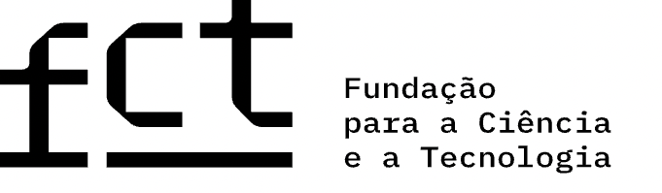

Nas ações de divulgação com impacto internacional, para além dos logótipos do CITTA e da FCT deve ser aposta a insígnia nacional da República Portuguesa.

AGRADECIMENTOS PARA INCLUIR EM PUBLICAÇÕES E DOCUMENTOS (TESES, ARTIGOS, LIVROS, ETC) POSTERS E APRESENTAÇÕES ORAIS

Português

Este trabalho foi financiado pelo Financiamento Base atribuído pela FCT/MCTES (PIDDAC) ao CITTA - Centro de Investigação do Território, Transportes e Ambiente (UIDB/04427/2020).

English

This work was financially supported by the Base Funding allocated by the FCT/MCTES (PIDDAC) to CITTA - Research Centre for Territory, Transports and Environment (UIDB/04427/2020).

